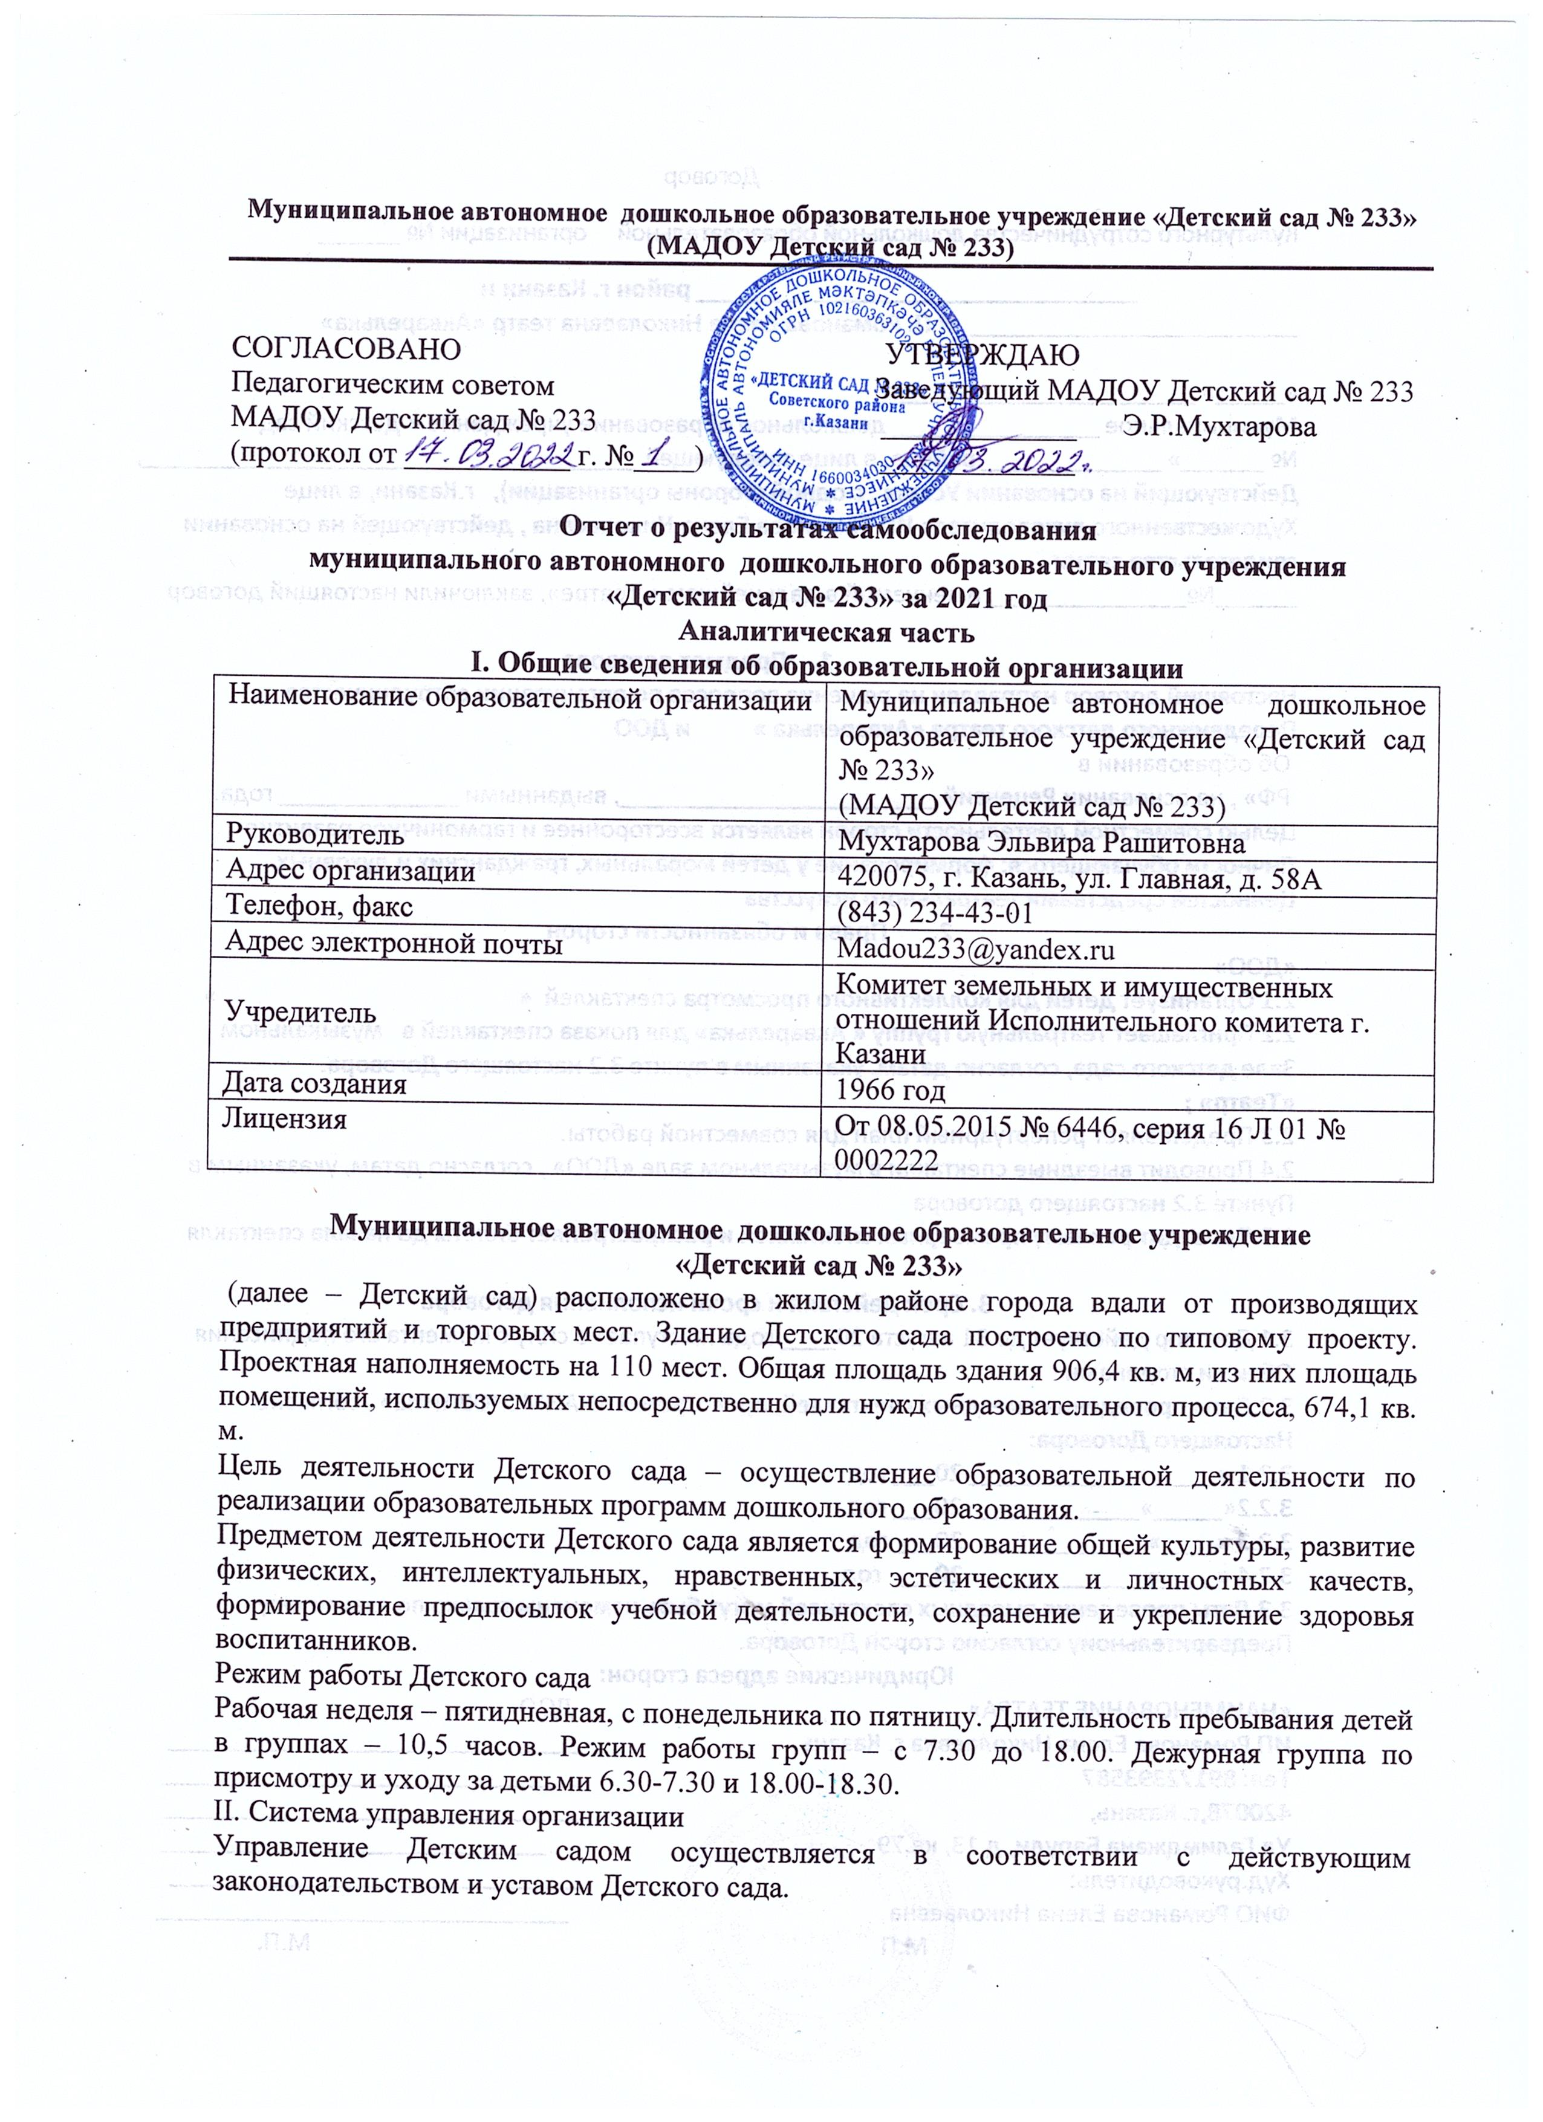

Управление Детским садом строится на принципах единоначалия и коллегиальности. Коллегиальными органами управления являются: наблюдательный совет, педагогический совет, общее собрание работников. Единоличным исполнительным органом является руководитель – заведующий.
Органы управления, действующие в Детском саду
Наименование органа | Функции
Заведующий | Контролирует работу и обеспечивает эффективное взаимодействие структурных подразделений организации, утверждает штатное расписание, отчетные документы организации, осуществляет общее руководство Детским садом
Наблюдательный совет | Рассматривает вопросы:  − развития образовательной организации;  − финансово-хозяйственной деятельности;  − материально-технического обеспечения
Педагогический совет | Осуществляет текущее руководство образовательной деятельностью Детского сада, в том числе рассматривает вопросы:  − развития образовательных услуг;  − регламентации образовательных отношений;  − разработки образовательных программ;  − выбора учебников, учебных пособий, средств обучения и воспитания;  − материально-технического обеспечения образовательного процесса;  − аттестации, повышении квалификации педагогических работников;  − координации деятельности методических объединений
Общее собрание работников | Реализует право работников участвовать в управлении образовательной организацией, в том числе:  − участвовать в разработке и принятии коллективного договора, Правил трудового распорядка, изменений и дополнений к ним;  − принимать локальные акты, которые регламентируют деятельность образовательной организации и связаны с правами и обязанностями работников;  − разрешать конфликтные ситуации между работниками и администрацией образовательной организации;  − вносить предложения по корректировке плана мероприятий организации, совершенствованию ее работы и развитию материальной базы
Структура и система управления соответствуют специфике деятельности Детского сада.
III. Оценка образовательной деятельности
Образовательная деятельность в Детском саду организована в соответствии с Федеральным законом от 29.12.2012 № 273-ФЗ «Об образовании в Российской Федерации», ФГОС дошкольного образования, СанПиН 2.4.1.3049-13 «Санитарно-эпидемиологические требования к устройству, содержанию и организации режима работы дошкольных образовательных организаций».
Образовательная деятельность ведется на основании утвержденной основной образовательной программы дошкольного образования, которая составлена в соответствии с ФГОС дошкольного образования, с учетом примерной образовательной программы дошкольного образования, санитарно-эпидемиологическими правилами и нормативами, с учетом недельной нагрузки.
Детский сад посещают 165 воспитанников в возрасте от 3 до 7 лет. В Детском саду сформировано 6 групп общеразвивающей направленности. Из них:
− 1 младшая группа – 29 детей;
− 2 средних группы – 56 детей;
− 2 старших группы – 53 детей;
− 1 подготовительная к школе группа – 27 детей.
Уровень развития детей анализируется по итогам педагогической диагностики. Формы проведения диагностики:
− диагностические занятия (по каждому разделу программы);
− диагностические срезы;
− наблюдения, итоговые занятия.
Разработаны диагностические карты освоения основной образовательной программы дошкольного образования Детского сада (ООП Детского сада) в каждой возрастной группе. Карты включают анализ уровня развития целевых ориентиров детского развития и качества освоения образовательных областей. Так, результаты качества освоения ООП Детского сада на конец 2021 года выглядят следующим образом:
Уровень развития целевых ориентиров детского развития | Выше нормы |  | Норма |  | Ниже нормы |  | Итого
Уровень развития целевых ориентиров детского развития | Кол-во | % | Кол-во | % | Кол-во | % | Кол-во | % воспитанников в пределе нормы
Уровень развития целевых ориентиров детского развития | 55 | 36,7% | 83 | 57,5% | 24 | 5,8% | 162 | 94,2%
Качество освоения образовательных областей | 63 | 40% | 86 | 53% | 13 | 5% | 162 | 98%
В июне 2021 года педагоги Детского сада проводили обследование воспитанников подготовительной группы на предмет оценки сформированности предпосылок к учебной деятельности в количестве 27 человек. Задания позволили оценить уровень сформированности предпосылок к учебной деятельности: возможность работать в соответствии с фронтальной инструкцией (удержание алгоритма деятельности), умение самостоятельно действовать по образцу и осуществлять контроль, обладать определенным уровнем работоспособности, а также вовремя остановиться в выполнении того или иного задания и переключиться на выполнение следующего, возможностей распределения и переключения внимания, работоспособности, темпа, целенаправленности деятельности и самоконтроля.
Результаты педагогического анализа показывают преобладание детей с высоким и средним уровнями развития при прогрессирующей динамике на конец учебного года, что говорит о результативности образовательной деятельности в Детском саду.
Воспитательная работа
Чтобы выбрать стратегию воспитательной работы, в 2021 году проводился анализ состава семей воспитанников.
Характеристика семей по составу
Состав семьи | Количество семей | Процент от общего количества семей воспитанников
Полная | 140 | 86 %
Неполная с матерью | 20 | 13%
Неполная с отцом | 2 | 1%
Оформлено опекунство | 0 | 0%
Характеристика семей по количеству детей
Количество детей в семье | Количество семей | Процент от общего количества семей воспитанников
Один ребенок | 58 | 36%
Два ребенка | 83 | 51%
Три ребенка и более | 21 | 13%
Воспитательная работа строится с учетом индивидуальных особенностей детей, с использованием разнообразных форм и методов, в тесной взаимосвязи воспитателей, специалистов и родителей. Детям из неполных семей уделяется большее внимание в первые месяцы после зачисления в Детский сад.
Дополнительное образование
В 2021 году в Детском саду работали кружки по направлениям:
1) художественно-эстетическое: «Изостудия», «Театральный кружок», хореография «Веселые нотки»; «Ладушки» (для младших групп)
2) социально-педагогическое: «Изучаем английский», «Развивалочка» (ментальная арифметика); «Говоруша» (логопедический кружок);
3) физкультурно-спортивное: «Каратэ»
В дополнительном образовании задействовано 87,4% воспитанников Детского сада.
IV. Оценка функционирования внутренней системы оценки качества образования
В Детском саду утверждено положение о внутренней системе оценки качества образования от 17.09.2018. Мониторинг качества образовательной деятельности в 2021 году показал хорошую работу педагогического коллектива по всем показателям.
Состояние здоровья и физического развития воспитанников удовлетворительные. 94,7 % детей успешно освоили образовательную программу дошкольного образования в своей возрастной группе. Воспитанники подготовительных групп показали высокие показатели готовности к школьному обучению. В течение года воспитанники Детского сада успешно участвовали в конкурсах и мероприятиях различного уровня.
В период с 01.06.2021 по 30.10.2021 проводилось анкетирование 69 родителей, получены следующие результаты:
− доля получателей услуг, положительно оценивающих доброжелательность и вежливость работников организации, – 97%;
− доля получателей услуг, которые готовы рекомендовать организацию родственникам и знакомым, – 98%.
Анкетирование родителей показало высокую степень удовлетворенности качеством предоставляемых услуг.
V. Оценка кадрового обеспечения
Детский сад укомплектован педагогами на 100 процентов согласно штатному расписанию. Педагогический коллектив Детского сада насчитывает 13 специалистов.
За 2021 год педагогические работники прошли аттестацию и получили:
− первую квалификационную категорию – 1 воспитатель.
Курсы повышения квалификации в 2021 году прошли 4 педагога. 2 педагога проходит обучение в ВУЗах по педагогическим специальностям.
Диаграмма с характеристиками кадрового состава Детского сада

В 2021 году на базе детского сада прошло методическое объединение музыкальных руководителей ДОО Советского района г. Казани, по теме «Формирование музыкально – творческих способностей у детей дошкольного возраста».
В 2021 году педагоги и воспитанники Детского сада приняли участие:
− в районом методическом объединении «Школа молодого воспитателя» по теме «ФЭМП у детей дошкольного возраста в процессе использования игровых технологий» организованное на базе МАДОУ «Детский сад № 65» Советского района г. Казани;
- мастер- класс в рамках реализации ДПП ПК «Актуальные аспекты организации образовательной деятельности в группах раннего и дошкольного возраста»;
Прошли обучение в цикле семинаров «Профилактика зависимого и других форм отклоняющегося поведения у детей дошкольного возраста» организованный УОИКМО Казани;
- в шестом зональном творческом конкурсе для детей с ОВЗ «Вместе в радостное детство»;
-Районный этап городского конкурса «Юный экскурсовод» Диплом участника;
- III Всероссийский конкурс детских рисунков «Дети за мир без войны»;
- Городской конкурс декоративно – прикладного творчества «Вдохновение» дипломы 2 и 3 степени;
- Конкурс видеороликов, посвящённый Дню образования службы пропаганды безопасности дорожного движения;
- районный этап городского конкурса «Удивительный мир книг» в рамках проекта «Мир детства» диплом 2 место;
- районный этап городского конкурса юных чтецов «Звездный билет» диплом лауреата;
-районный этап конкурса «Татар малае – 2021» диплом победителя номинации;
- районный конкурс «Хикмәтле дә, бизәкле дә туган тел» диплом 3 место;
- районный этап городского конкурса на лучший социальный видеоролик «Бережём природные ресурсы» дипломы лауреатов;
- районный этап городского конкурса «Визитка ОУ среди образовательных организаций, реализующих программу дошкольного образования».
Детский сад укомплектован кадрами полностью. Педагоги постоянно повышают свой профессиональный уровень, эффективно участвуют в работе методических объединений, знакомятся с опытом работы своих коллег и других дошкольных учреждений, а также само развиваются. Все это в комплексе дает хороший результат в организации педагогической деятельности и улучшении качества образования и воспитания дошкольников.
VI. Оценка учебно-методического и библиотечно-информационного обеспечения
В Детском саду библиотека является составной частью методической службы. Библиотечный фонд располагается в методическом кабинете, кабинетах специалистов, группах детского сада. Библиотечный фонд представлен методической литературой по всем образовательным областям основной общеобразовательной программы, детской художественной литературой, периодическими изданиями, а также другими информационными ресурсами на различных электронных носителях. В каждой возрастной группе имеется банк необходимых учебно-методических пособий, рекомендованных для планирования воспитательно-образовательной работы в соответствии с обязательной частью ООП.
В 2021 году Детский сад пополнил наглядно-дидактические пособия:
− серии «Мир в картинках», «Рассказы по картинкам», «Расскажите детям о…», «Играем в сказку», «Грамматика в картинках», «Искусство детям»;
− картины для рассматривания, плакаты;
− комплексы для оформления родительских уголков;
− рабочие тетради для обучающихся.
Оборудование и оснащение методического кабинета достаточно для реализации образовательных программ. В методическом кабинете созданы условия для возможности организации совместной деятельности педагогов. Кабинет достаточно оснащен техническим и компьютерным оборудованием.
Информационное обеспечение Детского сада включает:
− информационно-телекоммуникационное оборудование;
− программное обеспечение – позволяет работать с текстовыми редакторами, интернет-ресурсами, фото-, видеоматериалами, графическими редакторами.
В Детском саду учебно-методическое и информационное обеспечение достаточное для организации образовательной деятельности и эффективной реализации образовательных программ.
VII. Оценка материально-технической базы
В Детском саду сформирована материально-техническая база для реализации образовательных программ, жизнеобеспечения и развития детей. В Детском саду оборудованы помещения:
- групповые помещения – 6;
- кабинет заведующего – 1;
- методический кабинет – 1;
- музыкальный зал – 1;
- кабинет ПДД - 1;
- кабинет татарского языка -1;
- пищеблок – 1;
- прачечная – 1;
- медицинский кабинет – 1;
При создании предметно-развивающей среды воспитатели учитывают возрастные, индивидуальные особенности детей своей группы. Оборудованы групповые комнаты, включающие игровую, познавательную, обеденную зоны.
В 2018 году Детский сад провел капитальный ремонт здания и благоустройства территории. Установили новые теневые навесы, новые архитектурные формы и игровое оборудование на участке. Провели переоформление кабинета по ПДД.
Материально-техническое состояние Детского сада и территории соответствует действующим санитарно-эпидемиологическим требованиям к устройству, содержанию и организации режима работы в дошкольных организациях, правилам пожарной безопасности, требованиям охраны труда.
На территории детского сада в 2021 году оборудовали метеостанцию ,огород и цветочно – декоративные композиции.
Результаты анализа показателей деятельности организации
Данные приведены по состоянию на 29.12.2021.
Показатели | Единица измерения | Количество
Образовательная деятельность
Общее количество воспитанников, которые обучаются по программе дошкольного образования  в том числе обучающиеся: | человек | 165
в режиме полного дня (10,5 часов) | человек | 165
в режиме кратковременного пребывания (3–5 часов) | человек | 0
в семейной дошкольной группе | человек | 0
по форме семейного образования с психолого-педагогическим сопровождением, которое организует детский сад | человек | 0
Общее количество воспитанников в возрасте до трех лет | человек | 0
Общее количество воспитанников в возрасте от трех до восьми лет | человек | 165
Количество (удельный вес) детей от общей численности воспитанников, которые получают услуги присмотра и ухода, в том числе в группах: | человек (процент)
10,5 часового пребывания | человек (процент) | 165 (100%)
12–14-часового пребывания | человек (процент) | 0 (0%)
круглосуточного пребывания | человек (процент) | 0 (0%)
Численность (удельный вес) воспитанников с ОВЗ от общей численности воспитанников, которые получают услуги: | человек (процент)
по коррекции недостатков физического, психического развития | человек (процент) | 0 (0%)
обучению по образовательной программе дошкольного образования | человек (процент) | 2 (1.1%)
присмотру и уходу | человек (процент) | 0 (0%)
Средний показатель пропущенных по болезни дней на одного воспитанника | день | 4
Общая численность педработников, в том числе количество педработников: | человек | 13
с высшим образованием | человек | 11
высшим образованием педагогической направленности (профиля) | человек | 11
средним профессиональным образованием | человек | 3
средним профессиональным образованием педагогической направленности (профиля) | человек | 3
Наличие в детском саду: | да/нет
музыкального руководителя | да/нет | да
инструктора по физической культуре | да/нет | да
учителя-логопеда | да/нет | да
логопеда | да/нет | нет
учителя-дефектолога | да/нет | нет
педагога-психолога | да/нет | да
Инфраструктура
Общая площадь помещений, в которых осуществляется образовательная деятельность, в расчете на одного воспитанника | кв. м | 4
Площадь помещений для дополнительных видов деятельности воспитанников | кв. м | 174,1
Наличие в детском саду: | да/нет
физкультурного зала | да/нет | нет
музыкального зала | да/нет | да
прогулочных площадок, которые оснащены так, чтобы обеспечить потребность воспитанников в физической активности и игровой деятельности на улице | да/нет | да
Анализ показателей указывает на то, что Детский сад имеет достаточную инфраструктуру, которая соответствует требованиям СанПиН 2.4.1.3049-13 «Санитарно-эпидемиологические требования к устройству, содержанию и организации режима работы дошкольных образовательных организаций» и позволяет реализовывать образовательные программы в полном объеме в соответствии с ФГОС ДО.
Детский сад укомплектован достаточным количеством педагогических и иных работников, которые имеют высокую квалификацию и регулярно проходят повышение квалификации, что обеспечивает результативность образовательной деятельности.

